ທລຍ ເມືອງໜອງແຮດ ແຂວງຊຽງຂວາງສໍາເລັດການຝຶກອົບຮົມ
ວິທີປ້ອງກັນການແຜ່ລະບາດຂອງພະຍາດໂຄວິດ-19
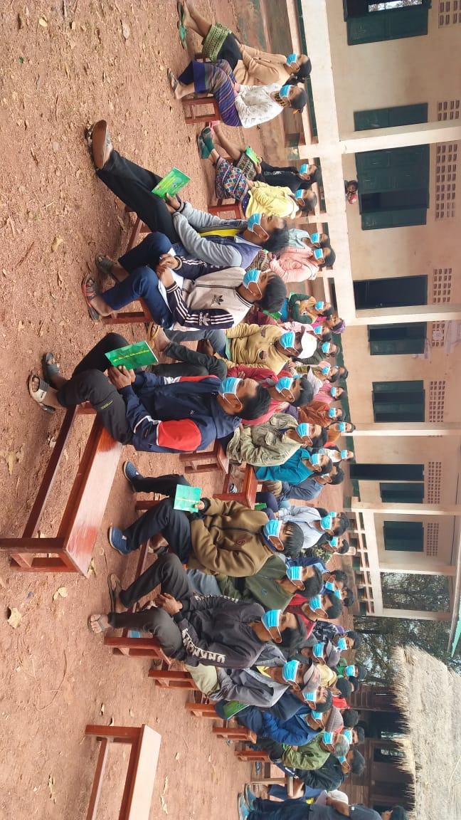
ຂຽນໂດຍ:
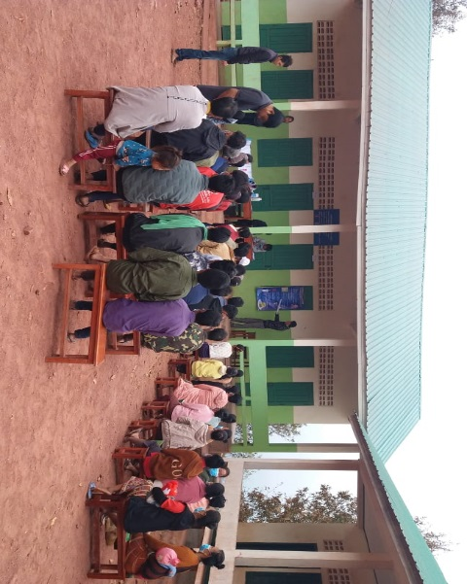
ອ່າງທອງ ບົວໄລວັນ

ໃນລະຫວ່າງວັນທີ 29/1/2021 ທລຍ ເມືອງໜອງແຮດ ແຂວງຊຽງຂວາງ ໄດ້ຈັດຊຸດອົບຮົມວິທີປ້ອງກັນການແຜ່ລະບາດຂອງພະ ຍາດໂຄວິດ-19 ຢູ່ບ້ານ ກໍ່ດູ່ເມືອງໜອງແຮດ ແຂວງຊຽງຂວາງ. ຈຸດປະສົງເພື່ອໃຫ້ພໍ່ແມ່ປະຊາຊົນພາຍໃນບ້ານ, ອາສາສະໝັກແພດບ້ານ, ຄູອາຈານ ແລະ ນັກຮຽນ ໃນກຸ່ມເປົ້າໝາຍ ມີີຄວາມຮັບຮູ້ແລະເຂົ້າໃຈຢ່າງເລິກເຊິ່ງ ກ່ຽວກັບວິທີການປ້ອງກັນການລະບາດພະຍາດໂຄວິດ-19 ໂດຍການເປັນປະທານຂອງ ທ່ານ ນາຍບ້ານ ພາຍໃຕ້ການເຂົ້າຮ່ວມເປັນຄູຝຶກຈາກຫ້ອງການກະສິກຳ ແລະ ປ່າໄມ້ເມືອງ
1 ທ່ານ, ຈາກຫ້ອງການສະຫະພັນແມ່ຍິງເມືອງ 1 ທ່ານ, ຈາກຫ້ອງການສາທາລະນະສຸກເມືອງ1 ທ່ານ. ນອກນັ້ນ ຍັງມີ ພະນັກງານ ທລຍ ເມືອງ 1 ທ່ານ, ພະນັກງານ ທລຍ ຂັ້ນບ້ານ 2 ທ່ານ. ລວມຜູ້ເຂົ້າຮ່ວມທັງໝົດ 65 ທ່ານ ຍິງ 33 ທ່ານ ຊົນເຜົ່າ 62 ທ່ານ. ຊຸດ ຝອຮ ຄັ້ງນີ້ໄດ້ດໍາເນີນໄປເປັນເວລາ 17 ວັນເຕັມ ​ກິດຈະກໍາດັ່ງກ່າວ ແມ່ນໄດ້ຮັບການສະໜັບສະໜູນ ຈາກອົງການພັດທະນາຮ່ວມມືຂອງປະເທດສະວິດເຊີແລ່ນ (SDC).
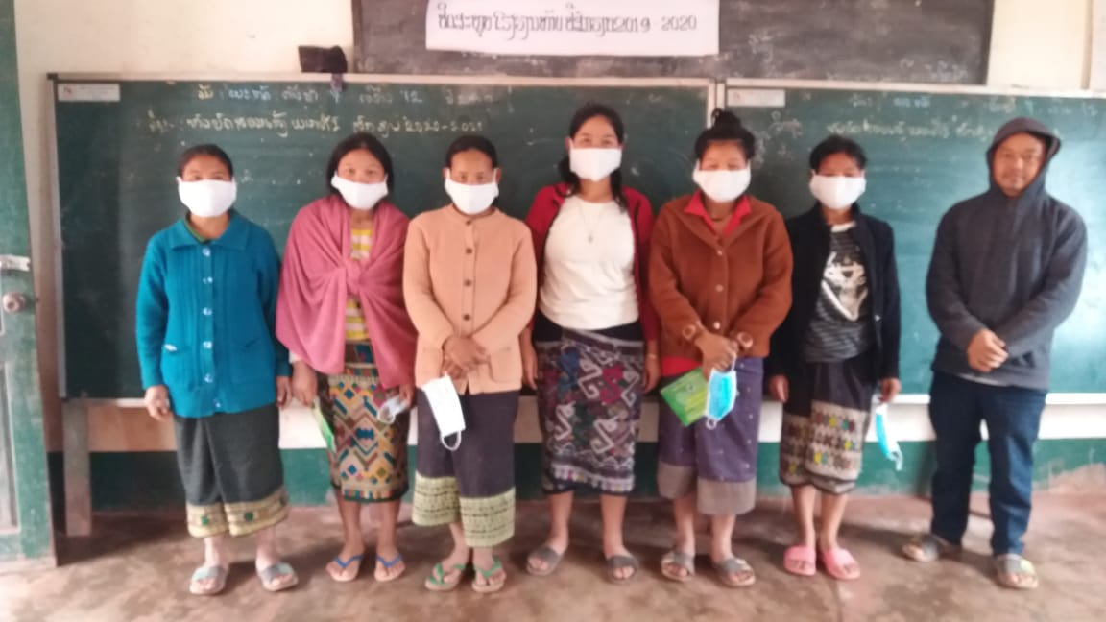
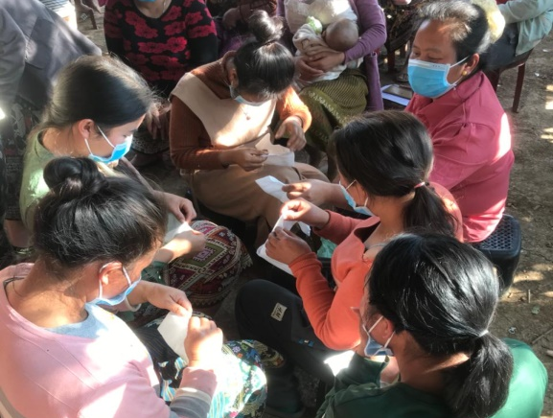

ການຝຶກອົບຮົມໃນຄັ້ງນີ້ໄດ້ແບ່ງອອກເປັນ 2 ພາກຄື ພາກທິດສະດີ ແລະ ພາກປະຕິບັດຕົວຈິງ. ພາກທິດສະດີແນະນໍາວິທີການປ້ອງກັນການລະບາດຂອງພະຍາດໂຄວິດ-19, ພາກທີ 2 ພະນັກງານ ທລຍ ສົມທົບກັບກັບບັນດາຄູຝຶກທີ່ມາຈາກຕາງໜ້າຫ້ອງການທີ່ກ່ຽວຂ້ອງຂັ້ນເມືອງນໍາພາປະຊາຊົນຜູ້ເຂົ້າຮ່ວມຫຍິບຜ້າອັດປາກ-ອັດດັງ, ຜະລິດເຈວລ້າງມື ແລະ ຢາຂ້າເຊື້ອທີ່ນໍາໃຊ້ວັດຖຸທີ່ຫາໄດ້ໃນທ້ອງຖິ່ນ. ຊຸດອົບຮົມຄັ້ງນີ້ ໄດ້ສ້າງຄວາມເຂົ້າໃຈໃຫ້ແກ່ອົງການປົກ ຄອງຂັ້ນທ້ອງຖິ່ນ ໂດຍສະເພາະແມ່ນ ສະຫະພັນແມ່ຍິງ, ອາສາສະໝັກບ້ານ ແລະ ພໍ່ແມ່ປະຊາຊົນພາຍໃນບ້ານມີຄວາມເຂົ້າໃຈຕໍ່ມາດຕະການການປ້ອງກັນການແຜ່ລະບາດຂອງເຊື້ອພະຍາດໂຄວິດ-19ໂດຍເນັ້ນໜັກໃສ່ວິທີປ້ອງກັນຕໍ່ໂຕເອງ ແລະ ຄົນອ້ອມຂ້າງ ເວັ້ນໄລຍະຫ່າງໃນເວລາມີປະຊຸມ ແລະ ໄປໃນສະຖານທີ່ມີຈໍານວນຄົນຫຼາຍອຶ່ນໆ ແລະ ຍັງສາມາດເຮັດໜ້າກາກອະນາໄມໄດ້ດ້ວຍເຂົາເຈົ້າເອງອີກດ້ວຍ.

